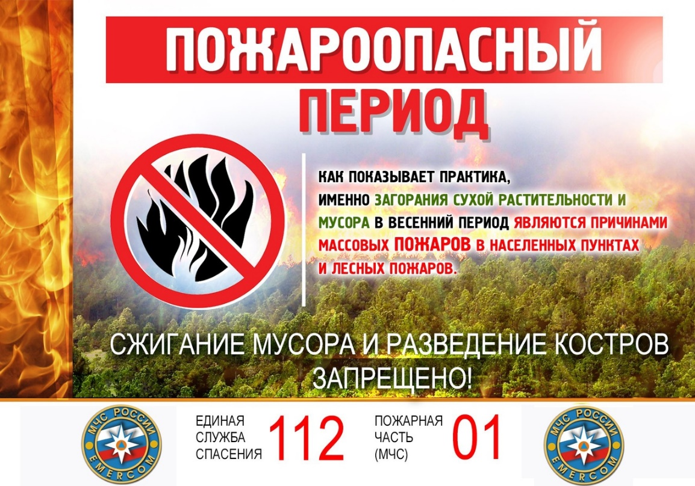

Уважаемые жители Дячкинского сельского поселения!
С 30 апреля в Ростовской области установлен особый противопожарный режим!
Он продлиться до 15 октября 2025 года. На этот период вводятся дополнительные требования пожарной безопасности.
Администрация Дячкинского сельского поселения напоминает о запрете выжигания сухой растительности, разведения костров, сжигания сухого растительного и бытового мусора на территории поселения.
Также напоминаем, что к лицам, допустившим нарушения порядка противопожарного режима, применяются меры административного воздействия:
- За нарушение требований пожарной безопасности, совершенные в условиях особого противопожарного режима административный штраф в размере от 10000 до 20000 рублей (с ч. 2 ст. 20.4 КоАП РФ).
В случае пожара или другой чрезвычайной ситуации необходимо незамедлительно сообщить о случившемся в пожарную охрану «101» или на единый телефон вызова экстренных служб – «112».
Соблюдайте ограничения, связанные с введением на территории особого противопожарного режима!

